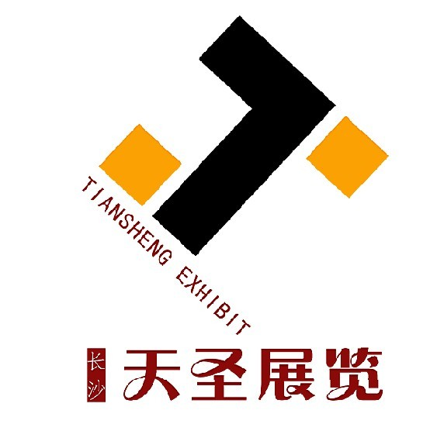湖南地区唯一专业高招教育博览会 关爱考生 服务高校 联系人：张雪莉 13875953381

**2022第十四届湖南(长沙)教育博览会**

**暨高校招生湖南咨询会**



**时间：2022年6月26日—27日 地点：湖南省展览馆**

**【邀请函】**

**‖主 办 单 位‖ 长沙市教育局**

**华声在线**

**‖承 展 单 位‖ 湖南省展览馆**

**‖承 办 单 位‖ 长沙天圣展览策划有限公司**

**‖宣 传 媒 体‖ 湖南日报、湖南经视、湖南教育电视台、华声在线、三湘都市报、新湖南、湖南教育新闻网、湖南招生网、高中生杂志、中国高考招生网、中国报考在线、中国高校招生网、报考114、中国留学网、阳光高考网﹑中国教育在线、全球教育网、E展网等。**

**活 动 主 题**

**关 爱 考 生 服 务 高 校**

**◆展会安排**

布展：6月25日 星期六 9:00-17:00

开展：6月26日—27日 星期日8:30-17:30

撤展：6月27日下午16时后 星期一16:00-17:30

**◆特色活动**

★ 关爱考生，爱心送考系列专题活动

★ 志愿投档规则及相关政策专场讲座

★ 出国留学、移民推介会暨国外院校展示会

★ 湖南省高三班主任学术交流年会

★ 全国教育信息化高层论坛，高校在湘招生专场说明会

**◆博览会背景**

由长沙市教育局主办的湖南（长沙）教育博览会至今已成功举办13届。累计参展院校、教育机构4000余家，覆盖35个国家和地区，现场咨询考生和家长30多万人次。凭借13年来的成功办会经验及各方面资源沉淀，教博会以独特的办展风格已经成为湖南教育行业最具代表性的品牌展会和湖南地区唯一专业高招教育博览会，成为湖南考生和家长们了解招生政策、择校咨询、填报志愿、出国留学等各种需求的必然选择和习惯。为更好地服务高校，关爱2022届考生，组委会定于2022年6月26日（即高考成绩已经公布学生择校求学的关键时期）在湖南省展览馆隆重举行“第十四届湖南（长沙）教育博览会”。

**◆选择第十四届湖南高招会的理由**

**★历经13年精心打造-----专注湖南高招领域最悠久、专业性最强的盛会之一**

**★500余所中外知名院校云集-----展现最新最权威的教育招生资讯**

**★10余场志愿投档及招生政策专场说明会-----聚焦最新招生信息**

**★免费门票派送-----直面50000多名考生和家长**

**★来自200多家媒体及教育主管部门的大力支持-----行业的年度聚集点**

**★“教育主管部门+网络新媒体+传统电视、纸媒”全新组合-----展会规模、档次、影响再度升级**

**★中心城区大型专业性展览馆-----展会人气聚合的强力保障**

**◆多年来他们选择了我们（排名不分先后）**

国防科学技术大学、清华大学、复旦大学、南京大学、上海交通大学、中国人民大学、同济大学、中央财经大学、上海财经大学、华南师范大学、西南交通大学、中国人民大学、澳门科技大学、北京理工大学、北京师范大学、中国传媒大学、中南大学、湖南大学、湖南科技大学、长沙理工大学、南京师范大学、南华大学、英国驻华大使馆、泰国博仁大学、昆尼皮亚克大学、奥罗尔罗伯茨大学……

**◆往届数据分析表格**

|  |  |  |  |  |  |  |  |  |  |
| --- | --- | --- | --- | --- | --- | --- | --- | --- | --- |
| 数据分析项目内容 | 2009年首届 | 2014年 | 2015年 | 2016年 | 2017年 | 2018年 | 2019年 | 2020年 | 2021年 |
| 重点院校（本科院校） | 88所 | 121所 | 138所 | 142所 | 148所 | 162所 | 171所 | 183所 | 65所 |
| 大、中专科及职业、民办院校 | 62所 | 98所 | 107所 | 123所 | 132所 | 148所 | 154所 | 177所 | 43所 |
| 国际教育交流及出国留学机构 | 18所 | 45所 | 51所 | 52所 | 55所 | 62所 | 65所 | 66所 | 16所 |
| 咨询学生及家长人数 | 18649人 | 42689人 | 45786人 | 57982人 | 58456人 | 58925人 | 59137人 | 60827人 | 26753人 |
| 参展单位院校满意百分比 | 75% | 92% | 96% | 99% | 99% | 99% | 99% | 99% | 99% |

**◆参展范围**

**国家重点建设大学:** “985工程” “211工程”

**高等教育院校/职业教育院校：**国内自主招生教育院校、民办教育院校、独立学院、网院、成人教

育院校、自学考试助学机构及其它办学机构等；

**海外院校/中外合作办学院校/：**经过国家教育部或者中国驻外使领馆登记注册的国外大学、学院、

语言学校、预科学校等教育机构及其在华代理机构；经过国家教育部或者省级教育主管部门审批备案的中外合作办学院校和项目、国际教育交流项目等

**◆参展费用**

**国内院校：**T区展位：4200元人民币/个(3m×3m) A区展位：4000元人民币/个(3m×3m)

**国外院校：**T区展位：1000美元/个 A区展位：800美元/个

**展位配置：**每个标准展位配楣板（参展单位名称）、洽谈桌一张、椅子两把、220V电源插座。

**◆广告宣传**

湖南（长沙）教育博览会实行“一网一刊一票一平台”的整合线上线下推广方式，凡参加“湖南（长沙）教育博览会”的高校及留学机构等单位均可获赠官网企宣一年；还可优先参与刊登“学校简介”，由组委会制定成册，免费为各校进行第二次宣传，让来咨询参观的学生和家长人手一册，方便教育博览会后与各校老师联系；展会前期组委会印刷5万张门票由长沙市教育局发函至市内各高中学校，提前把门票发至各高三应届毕业生手中，开展时凭票免费入场咨询；参展单位可享有“湖南高招会”微信平台的同步推广。同时可共享教育博览会的所有资源，为学生和家长与各校之间搭建更好的咨询桥梁。

**《2022第十四届湖南（长沙）教育博览会》会刊广告价格：**

|  |  |  |  |  |  |
| --- | --- | --- | --- | --- | --- |
| 封面 | ¥6800 | 封底 | ¥5200 | 黑白整版 | ¥1500 |
| 扉页 | ¥4800 | 封二 | ¥4200 | 文字整版 | ¥1200 |
| 封三 | ¥3200 | 彩页 | ¥2200 | 文字半版 | ¥600 |

**展会现场广告：**

|  |  |  |  |  |  |
| --- | --- | --- | --- | --- | --- |
| 八字位 | ¥8000 | 拱门 | ¥2000 | 空飘气球 | ¥1600 |

**论坛活动区：**

|  |  |  |
| --- | --- | --- |
| **日期/星期** | **时间** | **价格（元/场）** |
| 26号/星期六 | 上午：09:30 -- 10:30（60分钟） | ¥5000 |
| 上午：10:50 -- 11:50（60分钟） | ¥5000 |
| 下午：14:00 -- 15:30（90分钟） | ¥6000 |
| 下午：15:50 -- 17:20（90分钟） | ¥6000 |
| 27号/星期日 | 上午：09:30 -- 10:30（60分钟） | ¥5000 |
| 上午：10:50 -- 11:50（60分钟） | ¥5000 |
| 下午：14:00 -- 15:30（90分钟） | ¥6000 |

**◆往届回顾**

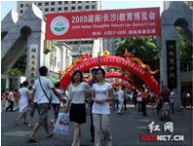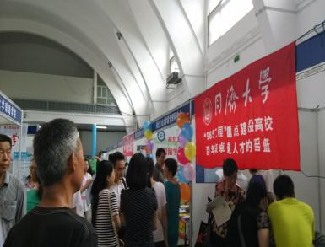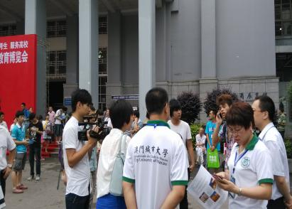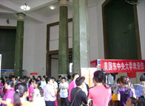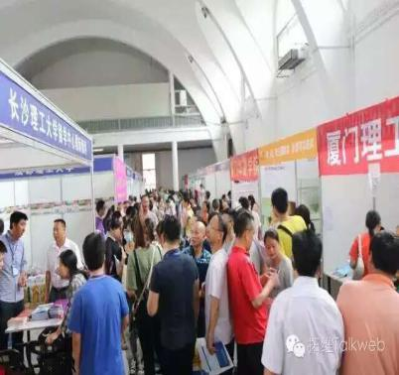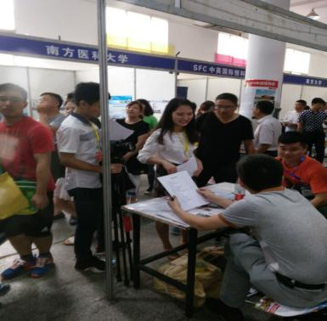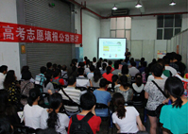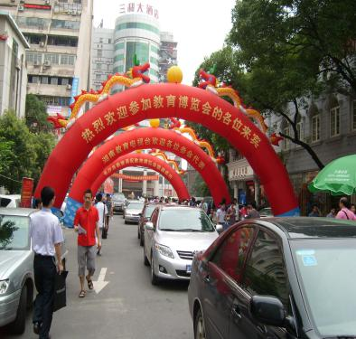

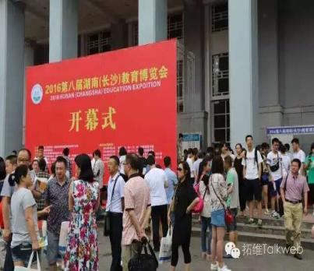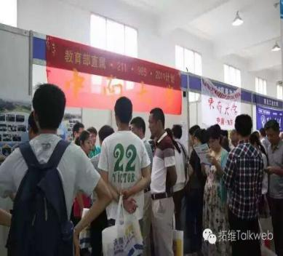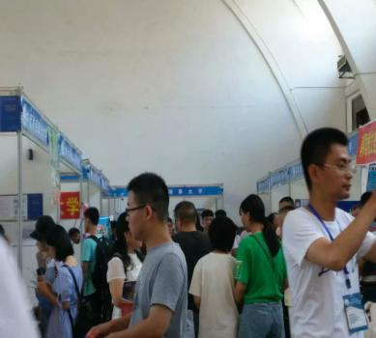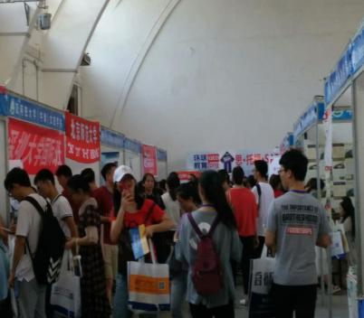

**◆参展申请及注意事项**

1、参展单位向组委会索取“展位布置图”和“参展申请表”；

2、填写“参展申请表”，连同学校相关证书传真或扫描至组委会；

3、报名5日内将参展费用汇至组委会指定银行帐号或交至组委会。若在规定期限内未收到相应

的定金或全款，组委会保留该展位的处置权；

1. 参展单位在汇出各项费用后，请将银行汇款底单传真至组委会，组委会在查询款项到帐后，

在3日内向参展单位发送《展位确认书》；

1. 展商所定展位顺序分配原则：“先申请、先付款、先安排”。

**◆组委会联系地址**

组委会地址：长沙市岳麓区望岳街道杜鹃路858号奥克斯缤纷B座2134-2135

**电 话：0731—84213287**

**传 真：0731—84444187**

**联 系 人：张雪莉 13875953381（微信同号）**

**2022第 十四 届 湖 南（长沙）教 育 博 览 会**

**参 展 申 请 表（代合同）**

|  |  |  |  |  |  |
| --- | --- | --- | --- | --- | --- |
| **单位中文名称** |  | | | | |
| 单 位 地 址 |  | | | 邮 编 |  |
| 邮 寄 地 址 |  | | | 邮 编 |  |
| 联 系 人 |  | 职 务 |  | 电子邮件/QQ |  |
| 电 话 |  | 传 真 |  | 手 机 |  |
| 主要负责人 |  | 职 务 |  | 手机/电话 |  |
| 参展类别（请勾选单位参展类别并注明） | □985工程 □211工程 □高等教育院校 □职业教育院校  □海外院校 □留学机构 □中外合作办学院校和项目 | | | | |
| 广告宣传（请勾选所需广告类别，可单选或多选并注明） | □封面 □封底 □封二 □封三 □扉页  □彩页 □黑白整版 □文字整版 □文字半版  □八字广告 □拱门 □空飘汽球  论坛：时间_____________________ □网上教育博览会 | | | | |

**注：价格请参考邀请函**

**★参展商在展会进行的宣传和发布的广告必须符合中华人民共和国广告法的规定，如若被发现进行虚假宣传，主办方有权取消其广告的发布，相关损失由参展商承担。**

以下为必填项：

我单位申请 湖南省展览馆：_________厅 □T区展位 □A区展位 展位号__________

我单位应付展位费人民币：__________元 广告费人民币：_________元

共 计 人 民 币：__________ 元 付 款 日 期： __________________

**我已阅读并同意参展合同、参展合同有关规定，本《参展合同》及附件自长沙天圣展览策划有限公司确认之日起生效。** 授权签署：__________________

签署日期：__________________

加盖公章：__________________

组 委 会 收 款 方 式

**收款单位：长沙天圣展览策划有限公司**



**境外汇款名称：CHANGSHA TIANSHENG ZHANLAN CEHUA PTE LTD**

**开户银行：招商银行长沙分行德思勤支行**

**帐 号：7319 0332 7010 148**

**组委会地址：长沙市岳麓区望岳街道杜鹃路858号奥克斯缤纷B座2134-2135**

**电话：0731-84213287 传真：0731-84450287**

**联系人：张雪莉 13875953381（微信） 邮箱：2485503660@qq.com**

**2022第十四届湖南（长沙）教育博览会参展申请表有关规定**

**重要注意事项：请清晰填写参展申请表，贵单位所提供单位名称将用于博览会展位楣板（此表格复印或传真有效）。**

**关于展位价格、付款、广告及发票说明：**

1.展位价格以邀请函及参展合同上的价格为准。

2.参展单位自签定参展申请表之日起15日内请将参展款项电汇至组委会指定账号，未按约定时间缴纳展位费用或定金，将取消其预订展位。

3.展位确定后，参展商若撤展，或因参展单位自身原因不能如期参展，所缴展位费用恕不退还，组委会将有权利义务把空出来的展位转让给第三方，所产生的经济利益与前参展单位无关。

4.如有特殊情况（例如战争、疫情等），组委会有权更改展览时间，参展单位如要求退展，组委会一概不退参展费用。

5.参展单位所预定的广告请于6月10日前按尺寸设计好把原文件发至组委会邮箱（cstszl@126.com）,组委会将统一制作和安装，逾期不予刊登。

6.参展单位所付展位费以及其它付给组委会的相关费用，请提供开票资料，组委会将开具增值税普通发票，参展单位若需开具增值税专用发票，请提前向组委会申请。参展单位收到增值税专用发票后，请仔细核对，若有疑义，请速联系组委会，发票隔月无法修改重开。以个人名义付款的单位无法开具增值税专用发票。

7.组委会将在开具增值税专用发票后第一时间将发票通过快递送出，相关费用由参展单位承担。

**其他相关规定：**

8.条款中的词语含义如下：“教博会”指于2022年6月26日至27日在湖南省展览馆展出的”2022第十四届湖南（长沙）教育博览会”。“主办单位”指长沙市教育局、华声在线。“参展单位”指任何已根据合同获得展位的学校/单位。“展位”指分配给参展单位的场地和在上面搭建的展台。“组委会”指长沙天圣展览策划有限公司。

9.教博会布置时间为：6月25日。教博会开展时间为：6月26日至27日。在此期间，每个展位必须展出，并且必须有参展人员在场。

10.参展单位如果想取消其预订展位，必须以书面形式通知组委会，同时须按参展申请表中列出的缴款日期，缴纳取消日之前的全部费用。参展单位在签约后要求缩小其展位面积的，仍须支付原来预订时的全部金额。未经组委会同意，参展单位不得将其展位转租或分租第三方。组委会有权因展览会整体需要调整参展单位的展位位置或面积，如调整后面积小于原来申请的，主办单位将按面积缩小的比例退款给参展单位。参展单位不能按照本参展合同规定的任何展品、器材、或器械等其它东西，组委会有权将之从展位或展馆中拖走，其风险和费用由参展单位承担。

11.组委会将向参展单位提供包括教博会各项安排的详细的参展手册。参展单位将遵守参展手册中的各项规定。

12.组委会将向各参展单位提供展览会比例平面图和标准展位的详细资料。参展单位不得在组委会认为遮挡光线，或者有碍观瞻的公共场所，或者在出入口通路或者其它影响到别的参展单位的地方陈列展品。

13.所有搭建、装饰或遮挡展位的材料必须是不可燃的。参展单位必须遵守组委会、展馆或者有关部门规定。

14.展馆提供一般照明。组委会指定正式搭建承包商，将用电线路连接到各展位以备展出之需。展厅内不允许其它电气承包商工作，所有设施均由授权单位进行检查。参展单位不能安装使用也不允许其安装或使用任何附加的发电、供电装置，或者其它人造光源、发电方法，或者任何组委会认为破坏展馆规定的装置。

15.危险材料不得展出，也不能带入展厅。只可展出跟高校招生相关的展品。没有征得组委会的事先同意，不得在展厅内任何部位树立或者张贴任何标志、刷品或者宣传品。参展单位不得展出和宣传组委会或展馆认为属于诲淫的，或者有异议的展品或宣传材料、物品或其它东西。

16.参展单位应在闭馆期间撤走其展品、展位及搭建商的材料，在闭馆期间若将展品弃置在展馆或者展览大楼内，将材料或者展品随意丢弃，清除或处理这些东西的费用将由参展单位承担。

17.展览会布展、撤展期间，12岁以下儿童不得进入展馆。

18.所有展品，零配件和所有其它由参展单位或者他们的代理人，或者其他由参展单位邀请者带进教博会的物品，均由参展单位独家承担风险。组委会不负责这些展品、零配件或者物品的任何损失或损坏。组委会不负责非组委会的疏忽造成的参展单位或参展单位邀请的其他人员的生命或人身伤害。参展单位有责任承担并赔偿因安装和拆除展位不当而造成组委会的利益蒙受损失或损害，以及直接或间接由参展单位或参展单位邀请者，或由于任何展品或机器等，对展位所造成的损失或损害等。

19.**参展单位在教博会现场或通过其它有关展览会刊物刊登的广告必须符合中华人民共和国广告法的相关规定，不得进行虚假宣传，欺骗和误导学生与家长。若经组委会查实相关广告不符合中华人民共和国广告法规定，组委会有权取消该广告的发布，相关损失由参展单位承担。**

20.在特殊情况下，组委会有权对这些条款或其中任何条款进行适当的修改、增加、改进或撤销。但这些修改、增加、改进或撤销并不免除任何本申请表中规定的参展单位所需承担的义务。

21.本申请表适用于中华人民共和国的法律管辖。双方如在解释或执行本申请表条款的过程中产生争执，都同意由长沙仲裁委员会仲裁。